西山小学校6年学年通信１月号 ２０１３年１月 ７日


あけましておめでとうございます。本年もよろしくお願い致します。
始業式の今日を含め、６年生として西山小学校に登校する日数は５０日…あっという間に卒業式ですね。「もうすぐ卒業」という言葉は今までも繰り返してきたのですが、このように日数を数えるとその少なさに驚かされます。「１月は行く、２月は逃げる、３月は去る」という言葉がありますが、この５０という数さえ「本当だろうか」と思うほどに３学期はあっという間に過ぎていきます。限られた日々の中で、小学校生活の楽しい思い出を一つでも多く残せるようにしていきたいと思います。


☆お知らせとお願い
○ お琴・尺八体験
１月１５日（火）に、みどりね会に体験教室を開いてもらえるようお願いしました。お正月には琴や尺八の音色に触れる機会があったことでしょう。
これらの楽器を
自分で鳴らすことで
より親しみを持って
ほしいと考えていま
す。

１月分集金
計算ドリル | ３７０ | 円
漢字ドリル | ３７０ | 円
国語テスト | ２７０ | 円
社会テスト | ３１０ | 円
算数テスト | ３２０ | 円
理科テスト | ３２０ | 円
積み立て金 | ５，０００ | 円
合 計 | ６，９６０ | 円

１月分の給食費
１月分は､１７食（３，９１０円）です。
引き落としは２月です。

残高不足にならないように入金して下さい。よろしくお願いします。

○ 学習発表会
1月31日（木）11:25～12:10
６の１：理科室 ６の２：家庭科室

小学校生活最後の学習発表会になります。発表内容は自分たちの学びを振り返って決定します。学習発表会を通して、またひとつ成長してくれると思います。
ぜひ足をお運び下さい。


○ 生活リズム週間・バイキンバイバイ週間
毎学期行われている生活リズム週間が８日（火）より始まります。また、冬はかぜをひきやすい季節なので保健委員会による「バイキンバイバイ週間」も実施され、手洗い・うがいの励行をします。元気でこの時期を乗り切れるよう、ご家庭でもご協力をお願いいたします。

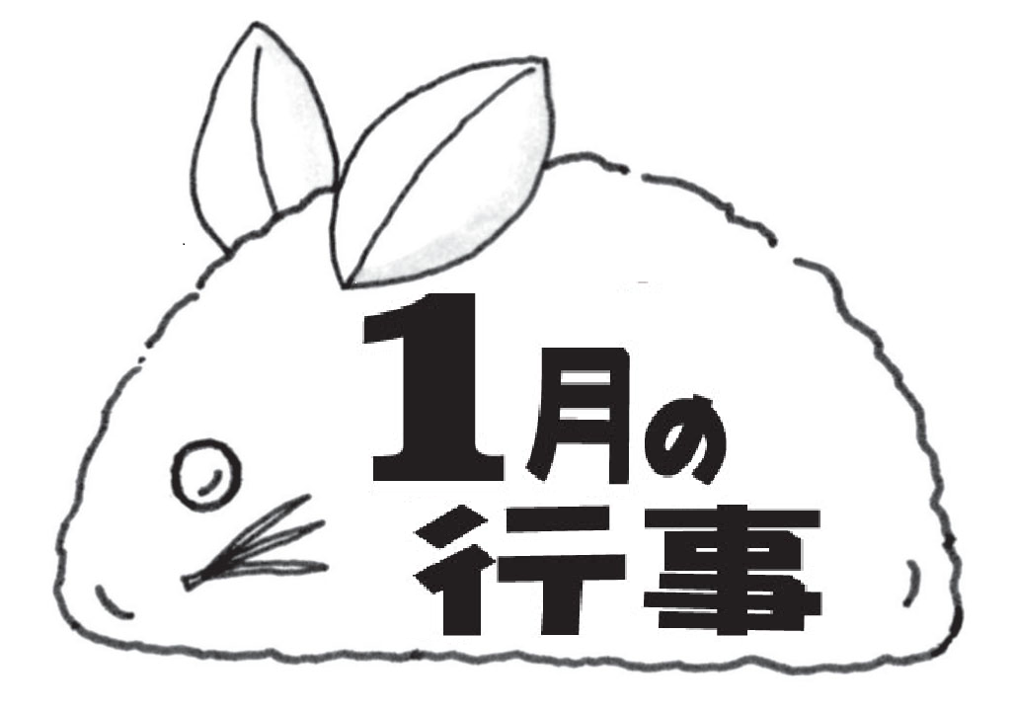
西山小学校
生活目標：「おはよう」を自分から言おう。【３学期：けがや病気に気をつけよう】
保健目標：朝ごはんをしっかり食べよう。
日 | 月 | 火 | 水 |  | 木 | 金 | 土
 |  | １ | ２ |  | ３ | ４ | ５
 |  | 元 旦
６ | ７ | ８ | ９ |  | 10 | 11 | 12
 | ３学期始業式  一斉下校10:50 | Ｂ日課５時間  生活リズム週間給食開始  一斉下校 2:15 | けやきの子  作品展（～17）  一斉下校 3:30 |  | 委員会 | ＡＬＴ
13 | 14 | 15 | 16 |  | 17 | 18 | 19
 | 成人の日 | お琴・尺八体験  バイキンバイバイ週間（～25）  心の教室 | ＳＣ来校  一斉下校 3:30 |  | クラブ  ６年体重測定  心の教室  松原中入学説明会  １３：３０～
20 | 21 | 22 | 23 |  | 24 | 25 | 26
 | 朝会  集金振替日  一斉下校 2:45  （見守り下校） | 清潔調べ  心の教室 | 一斉下校 3:30 |  | クラブ  心の教室
27 | 28 | 29 | 30 |  | 31
 | Ｂ日課  一斉下校 2:15 | Ａ西日課  縄跳び運動  （～７日）  心の教室 | Ａ西日課  一斉下校 3:30 |  | 特別日課  学習発表会  委員会  心の教室
２月の主な予定
１日（金）Ａ西 ＡＬＴ  ４日（月）Ｂ西 清掃週間～１５  ５日（火）Ｂ西 心の教室  ６日（水）Ａ西 西山ギネス ＳＣ来校  ７日（木）Ｂ西 委員会 心の教室  ８日（金）Ｂ ＡＬＴ  １１日（月）建国記念の日  １２日（火）Ｂ 教室ワックス 心の教室  １４日（木）３年クラブ見学 心の教室  １５日（金）Ａ西５時間授業 送る会準備 廊下WAX |  |  |  | １８日（月）Ｂ西 朝会 さざんか読書週間  （～２２）  集金振替日 新通学班会  １９日（火）Ａ西 心の教室  ２０日（水）Ａ西 ＳＣ来校  ２１日（木）Ｂ西 クラブ最終回 心の教室  ２２日（金）ＡＬＴ  ２５日（月）Ｂ 児童会役員選挙  ２６日（火）心の教室  ２８日（木）Ｂ 委員会最終 心の教室

